В мире профессий
пт., 14.02.2020
Профессии бывают разные –
Все они очень важные:
Повар, плотник и шофер,
Педагог, маляр, монтер
Все профессии важны,
Все профессии нужны!
Первые шаги к будущей профессии ребенок делает в самом раннем детстве. Именно тогда примеряются роли доктора, повара, продавца, шофера — тех специальностей, которые видит ребенок вокруг себя. Задача воспитателя в детском саду не только раскрыть перед дошкольниками мир профессий, но и помочь маленькому человеку соотнести свои увлечения и таланты с работой взрослых.
На протяжении недели ребята из группы «Звёздочки» совершали тематические экскурсии по детскому саду: в медицинский кабинет, кабинет учителя-логопеда и заведующей хозяйством.
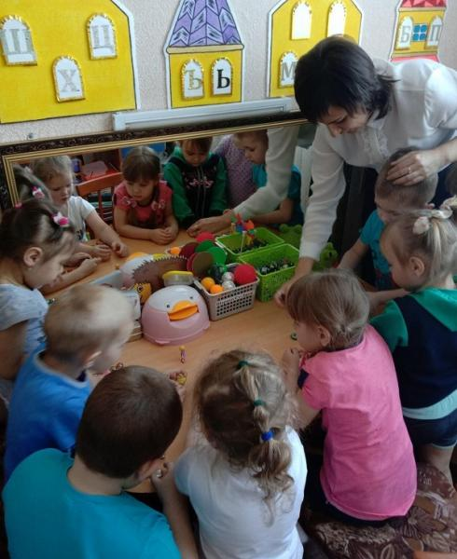
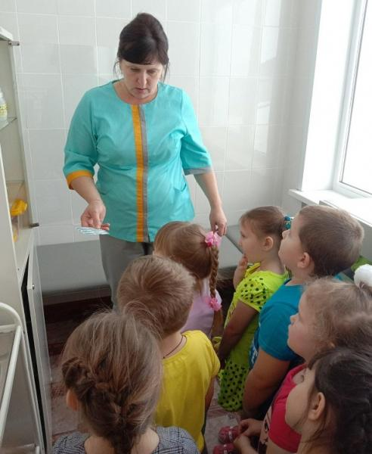
Знания и умения закрепляли в беседах, дидактических играх. Играли в сюжетно-ролевые игры «Школа», «Больница», «Кафе», «Магазин», «Семья»
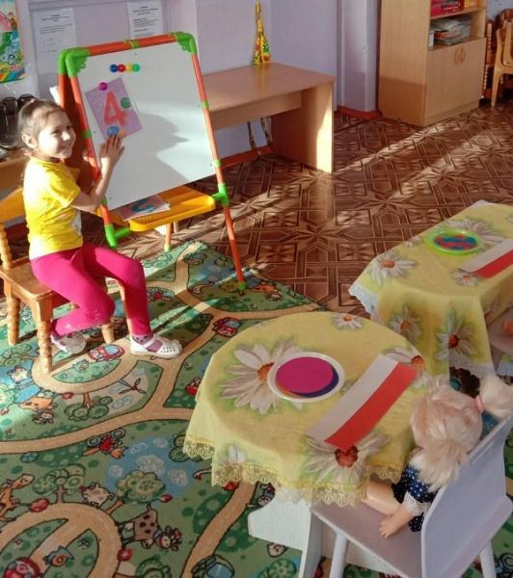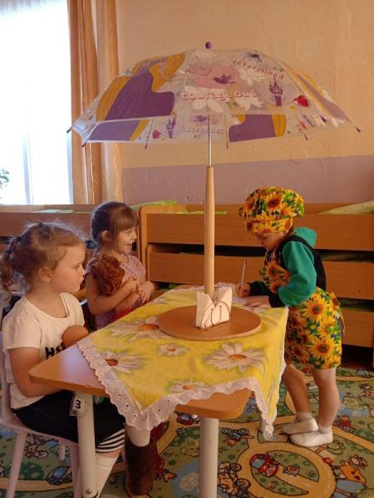
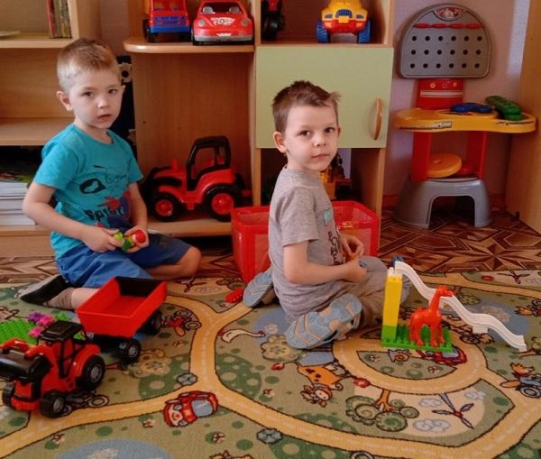
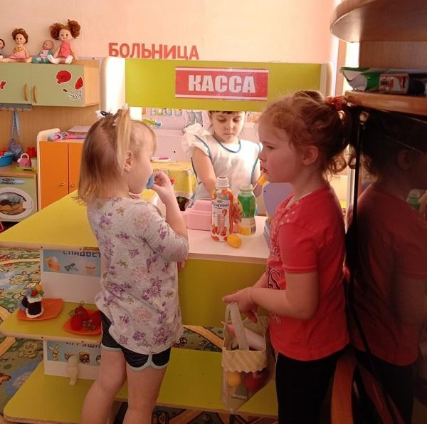
Вот так интересно и незаметно прошла неделя. Ребята в непринужденной обстановке провели с пользой для себя время, узнали много нового и интересного. Но, тем не менее, они будут знать, что еще много осталось, неизведанного в этом увлекательном мире профессий!
Автор репортажа: Сёмина Лилия Владимировна, воспитатель филиала МАУ ДО "Сорокинский центр развития ребёнка-детский сад №1"-"Сорокинский центр развития ребёнка-детский сад №4"

